PLAN RATUNKOWY NURKOWISKA
JEZIORO LIPIE

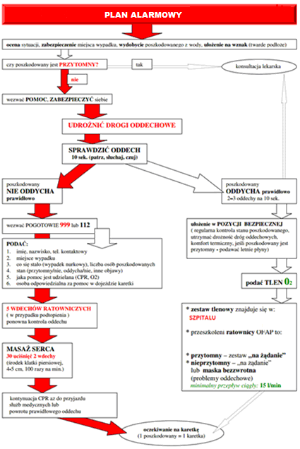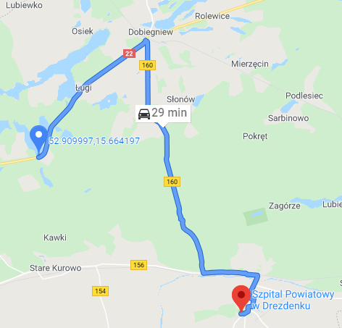
- TELEFONY ALARMOWE:
SZPITAL | 112  95 762 05 05 | ul. Piłsudskiego 8, 66-530 Drezdenko | 28km/29min
STRAŻ POŻARNA | 112  95 763 96 50 | ul. Wyzwolenia 7, Strzelce Krajeńskie | 11km/11 min
POLICJA | 112  95 763 08 11 | ul. Brzozowa 205,e, Strzelce Krajeńskie | 10km /11 min
KOMORA DEKOMPRESYJNA | 71 733 11 10 | Ul. Borowska 213, Wrocław | 325km/216min
LEKARZ DYŻURNY KRAJ | 22 831-34-40 | Od 16:00 do 8:00
Lotnicze pogotowie Rat. | 22 227-76-60 | Ląd. FSD04 – Licheń 43, 66-500 | 5km/4min
DAN Polska | 58 622-51-63 | Od 8:00 do 15:00

PLAN UTWORZONY 16.03.2020r. - PRZED NURKOWANIEM NALEŻY POTWIERDZIĆ DANE
ZANURZSIE.PL
Portal tworzony przez nurków dla nurków
kontakt@zanurzsie.pl, 506-687-199, www.zanurzsie.pl

